机器学习课程设计
任务1-房价预测
训练流程
- 数据预处理
- 特征工程
- 多模型训练
- 可视化
训练结果
RMSE分数：0.13188

任务2-使用机器学习方法进行植物幼苗分类
训练流程
- 图像预处理
- 特征提取
- 模型训练
训练结果
F1分数：0.91813

任务3-使用深度学习方法进行植物幼苗分类
训练流程
- 数据增强
- 训练模型
- 评估模型
训练结果
F1分数： 0.96725（30epoch，epoch29最优）0.97229（50epoch，epoch44最优）

附录图片
机器学习任务1——房价预测
现在的流程分成四个阶段：数据预处理，特征工程，多种模型选择，可视化效果。
第一阶段：数据预处理。
这阶段主要做的是把缺失的数据项按照对应的特征属性选择不同的补充策略，现有的数据中有很多特征是不存在的（None），而且填充的方式也需要根据这个特征本身的性质选择不同的方式。
比如像地下室，泳池这种真实存在与否的特征，如果没有就用none填充，表示没有这个属性；像车库面积，地下室面积这种数值特征，如果没有就用0填充，应用到算式中也相当于不存在的属性，其它的分类型特征使用众数填充，数值型特征使用中位数填充，这样既符合通常的认知，从数学层面来说也对数据预测的影响最小。
第二阶段：特征工程处理。
这一阶段需要对数据表中的特征列进行划分和处理，方便后续进行分析预测。
第一步，先把一些不明显的特征变化或融合起来，比如有无地下室这种特征就可以变成0-1的二元变量，房屋的面积和年龄这种就可以手动计算出来，尽量把不是数字的变成数字的，这样方便计算。
第二步，对于偏移较大的数据进行回正，具体措施是通过偏度计算找出偏度大的特征量，然后使用log进行变换，这样方便拟合。比如房价数据有一小部分非常大，如果直接用线性拟合会很影响斜率参数，但是使用log处理之后房价的分布就趋于正态分布了，更适合模型去拟合，到时候预测真实房价时再用指数变换回来就行。
第三步，进行特征编码，对于有序的特征比如质量或者状况好坏就使用54321这样的编码，越大代表越好，剩下无序的就使用独热编码。这实际上还是在处理第一步遗留下来的特征。
最后一步进行特征选择，目的是筛选出真正重要的特征，如果无用特征或者影响小的特征太多也会影响预测效果。方法是先使用随机森林获取到编码后的每个特征的重要性（经过编码现在有243个特征），然后选取重要性大于0.001的特征（选取完就只有51个特征了），这样也加快了后续的训练过程，因为后续需要对比不同模型的能力，如果每个都使用全部特征和网格搜索，花费的时间会很多。
第三阶段：多种模型训练。
我挑选了7个不同的模型进行对比训练，分别是Linear Regression，Ridge，Lasso，Random Forest，Gradient Boosting，ElasticNet，SVR，使用网格搜索和五折交叉验证进行效果的对比，使用RMSE作为调优前后效果对比的标准。
表一是直接拟合数据得到的rmse，暂时是Gradient Boosting有微弱优势。然后我又编写不同的超参数使用GridSearch进行超参数调优，最后得到表一中的结果，选出其中效果最好的模型进行使用：Gradient Boosting，RMSE: $0.13188
测试模型 | 调参优化前RMSE | 调参优化后RMSE | 提升幅度（%）
Linear Regression | 0.14 | 0.14 | 0.0
Ridge | 0.14 | 0.14 | 0.0
Lasso | 0.14 | 0.14 | 0.0
ElasticNet | 0.14 | 0.14 | 0.0
Random Forest | 0.14 | 0.14 | 0.4
Gradient Boosting | 0.13（最优） | 0.12（最优） | 5.5
SVR | 0.40 | 0.19 | 52.5

第四阶段：可视化。
这部分主要是展现训练和预测的效果，一共有6张图。
图1是Top15缺失特征率，表示有哪些特征经常在样本中为空，比如PoolQC（泳池质量）这个特征信息有高达99.52%的时候是不存在的。知道哪些特征缺失方便确定填补的方式，也能简单去掉某些模型的选择可能，比如像KNN这种极度依赖特征的模型，而有些对这不怎么敏感的模型就可以加以考虑，比如随机森林。
图2是售出价格使用log处理前后对比，可以发现使用log之后更接近于正态分布，更便于模型拟合。
图3是各个模型调优后性能的对比，使用RMSE作为评判标准，数值越低越好，显然Gradient Boosting模型效果最好。
图4是特征重要性图，表示哪些特征最重要，显然房屋总面积和整体质量这两个特征是最重要的。这两个特征是经过阶段二的特征工程提取出来的，并不是数据自带的。
图5是预测值与实际值的散点图对比，可见预测值基本与真实值一致，只有在价格很大的时候才会出现较大偏差，不过也正常，因为训练数据中房价极大的数据本身就只有很少一部分，在价格较低时预测良好也说明模型拟合效果不错。
图6是残差分布的直方图与散点图，可见残差基本呈现正态分布，说明预测基本准确，没有出现过高或者过低预测，总体处于正常情况。

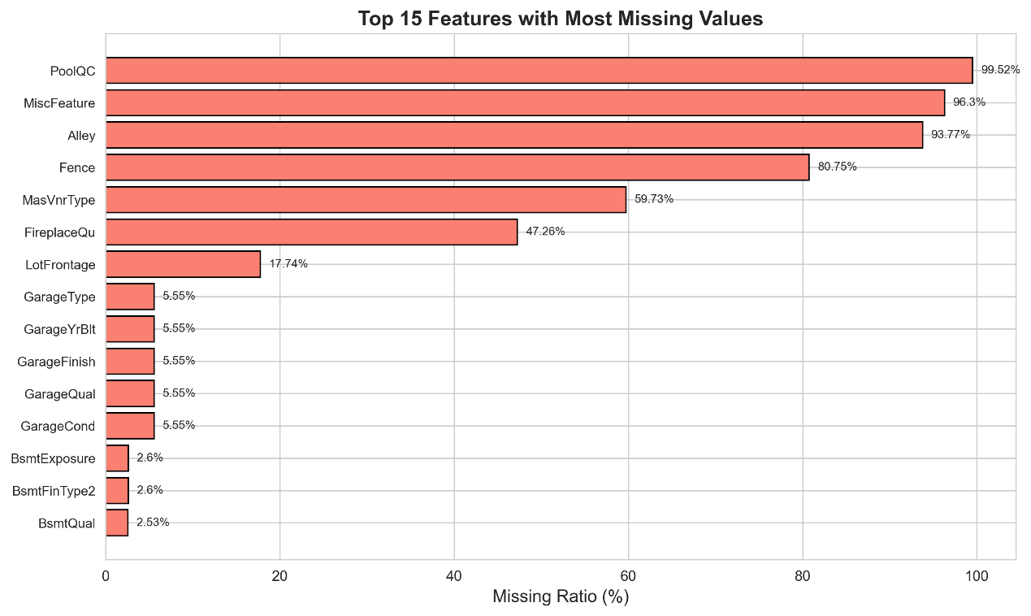
图1：Top15缺失特征

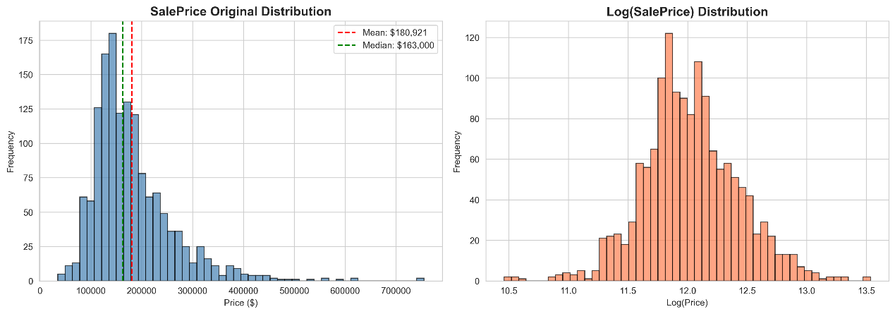
图2：售出价格使用log处理前后对比
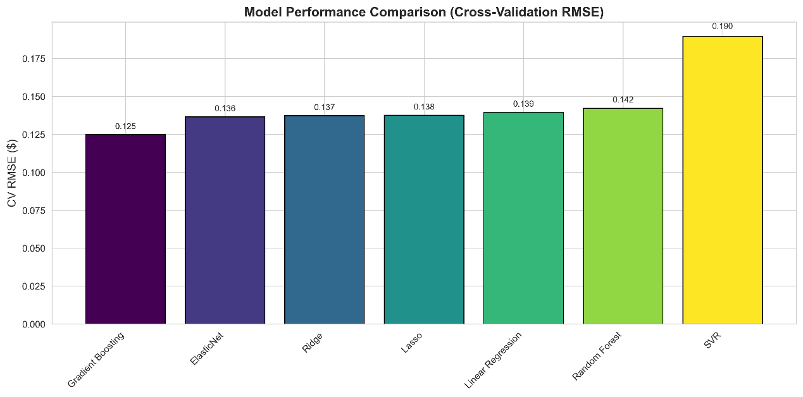
图3：各个模型性能对比（调优后）

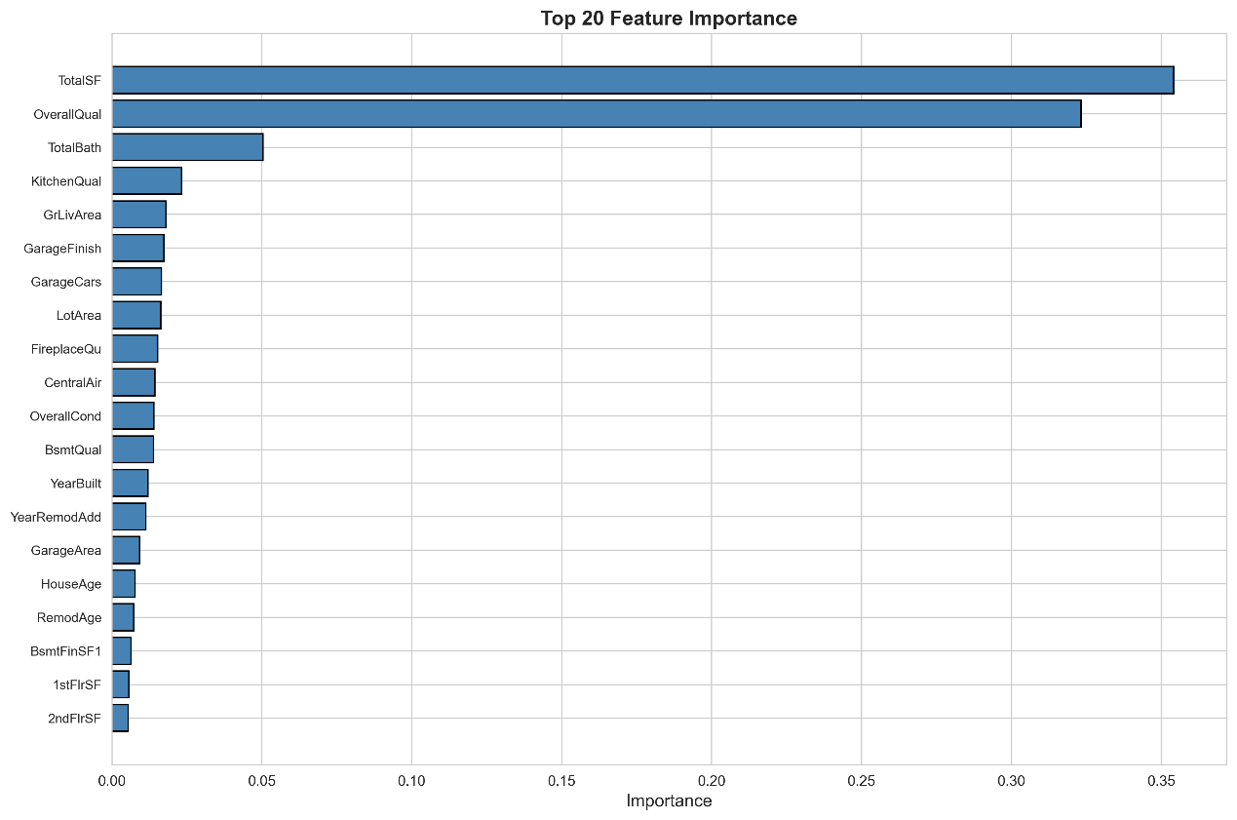
图4：特征重要性图
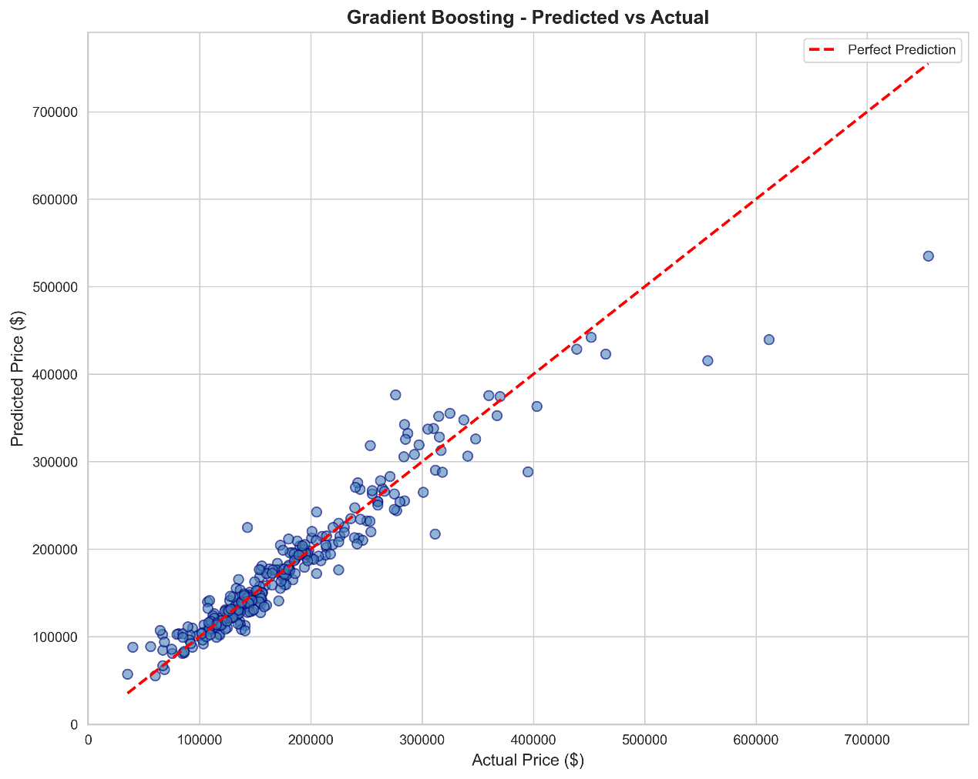
图5：预测值vs实际值散点图

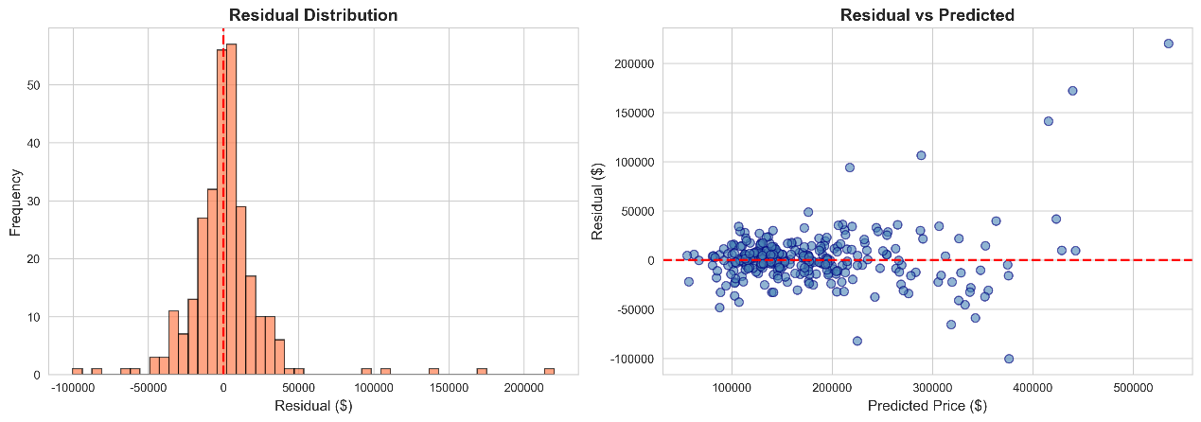
图6：残差分布直方图与散点图

机器学习任务2——图像分类
纯机器学习方法处理植物叶片分类主要分为三个步骤。
第一步进行图像预处理。
经过初步观察训练图像，发现砂土背景对识别植物没有帮助，所以需要排除背景干扰，只提取出植物叶片部分。方法是首先使用HSV分割图像色彩空间，经过多次测试后选择效果最好的参数（H: 35-85, S>40, V>40），排除掉颜色非绿，低饱和度，低亮度的像素，得到的基本上就是纯粹的植物叶片信息。
又发现有的植物叶片过窄过长，比如图1，导致图片掩码后断断续续，所以还需要通过形态学处理去掉叶片上的小孔洞，去除掉小的噪点，这样得到的叶片形状就更均匀，直觉上更好训练。最后把得到的掩码应用到图片上，就得到了较为完整的叶片，如图2所示。
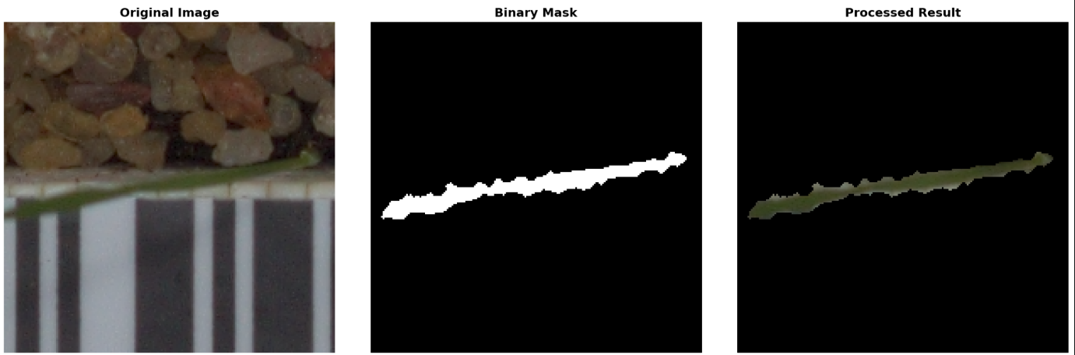
图1
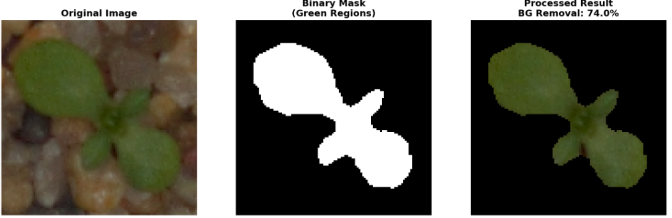
图2
第二步进行特征提取。
机器学习的特征需要手动设置，从任意单个角度进行特征提取和处理都不够全面。一般来说，应该从叶片的颜色，纹理和形状出发来进行划分，这三个方面已经能够相对准确地划分植物类型了，但我还加上了统计层面的信息，希望能从BGR的统计学角度得到一些信息，比如叶片颜色的变化程度之类，这步更偏向于启发式的设计。
- 使用HSV颜色特征构成直方图，只在掩膜区域内计算，排除黑色背景干扰。
这个特征提取主要是把掩码后的图片在HSV空间进行划分，根据数值情况构成直方图，不同类型的叶片颜色的分布情况显然是不同的，比如有的偏深绿，有的偏浅绿，这样它们通过归一化后的直方图就会不同。使用掩码也排除掉了背景的干扰，如果没用掩码会导致背景的黑色以及砂土的颜色占据直方图的主体，影响分类。
- 使用LBP捕获纹理特征
LBP方法是处理叶片这种带有纹理图片的经典操作，通过在灰度空间里计算相邻像素点与中央的差距情况，找到微观情况下局部的纹理特征，是经过检验的常用方法。
- 使用Haralick纹理特征
该方法与之前的LBP方法一样也是提取纹理特征的工具，但Haralick方法通过使用GLCM 灰度共生矩阵，更偏向于捕捉图像灰度关于方向、相邻间隔、变化幅度等综合信息，如果说LBP是捕捉局部的模式，那Haralick则是提取排列的规则，两者相辅相成。
- 形状特征
主要是从面积 (像素数)，周长，圆度，偏心率，坚实度，延伸度，归一化面积 (相对于图像大小)这七个角度来进行特征提取，基本上涵盖了叶片形状的各个角度。
- 统计特征
这是对于方法1 HSV直方图的补充，因为HSV直方图只反映分布的形状，不反映具体数值，我们从统计方面再进行设计，找出均值、标准差、偏度、峰度这四个统计特征作为分类点，就能更好处理只用方法1无法解决的情况，比如三个直方图两两都不同，但可能在统计层面比如方差角度有显著差别，这样就可以更好地分开。
经过上面5种方法，这样我们就从颜色+纹理+形状+统计这四个角度对图像进行了全面的特征提取，其中在训练后发现lbp_6: 0.1070，hsv_s_13: 0.0814，shape_area_norm: 0.0488这三个特征是最重要的，它们分别对应的是纹理（LBP），颜色（HSV）和形状（area_norm），这也证明了我的三种分类都发挥了作用，而统计特征排在最重要特征里的第七，是stat_b_mean: 0.0279，说明统计特征的设置也有起到一些作用。
具体的五类特征及其重要性数据见表1，总的来看HSV特征是最重要的，几乎占到了一半，但从平均每个特征的重要性来看，形状特征是最有用的，其它的都差不多在0.01左右，但LBP就只有一半，0.004，但是数量多弥补了这一点。
特征类型 | 维度 | 总重要性 | 平均重要性 | 占比
HSV颜色特征 | 48 | 0.4878 | 0.0102 | 48.78%
LBP纹理特征 | 59 | 0.2404 | 0.0040 | 24.04%
Haralick纹理 | 6 | 0.0691 | 0.0115 | 6.91%
形状特征 | 7 | 0.0876 | 0.0125 | 8.76%
统计特征 | 12 | 0.1151 | 0.0096 | 11.51%
总计 | 132 | 1.0000 | 0.0076 | 100.00%
表1
第三步进行模型训练。
通过前面的提取，得到了132维的特征，使用XGBoost训练模型，因为它对表格类数据处理的效果最好，最鲁棒，同时使用GridSearchCV + 5折分层交叉验证，训练耗时10分钟左右，最后得到的F1 score是0.91813，效果很好。
表2是模型在训练数据得到的相关统计数据，可见还是有一定的过拟合（0.97vs0.91）
 | 准确率 | 召回率 | f1-score | 样本数量
Black-grass | 1.00 | 0.99 | 0.99 | 263
Charlock | 1.00 | 1.00 | 1.00 | 390
Cleavers | 1.00 | 1.00 | 1.00 | 287
Common Chickweed | 1.00 | 1.00 | 1.00 | 611
Common wheat | 1.00 | 0.98 | 0.99 | 221
Fat Hen | 1.00 | 0.84 | 0.91 | 475
Loose Silky-bent | 0.83 | 1.00 | 0.90 | 654
Maize | 1.00 | 0.77 | 0.87 | 221
Scentless Mayweed | 1.00 | 1.00 | 1.00 | 516
Shepherds Purse | 1.00 | 1.00 | 1.00 | 231
Small-flowered Cranesbill | 1.00 | 1.00 | 1.00 | 496
Sugar beet | 1.00 | 0.99 | 1.00 | 385
accuracy |  |  | 0.97 | 4750
macro avg | 0.99 | 0.96 | 0.97 | 4750
weighted avg | 0.98 | 0.97 | 0.97 | 4750
表2

机器学习任务3——深度学习分类图像
使用深度学习方法进行植物叶片图像分类主要分为以下三个阶段。
第一阶段进行数据增强。
使用torchvision库里的transforms方法进行数据增强，总共分为7步，分别是随机裁剪缩放，随机水平翻转，随机旋转±20°，颜色抖动，转为张量，ImageNet标准化，随机擦除。
这是深度学习处理图像的常用手段，主要是将图片进行各种变换，让深度网络能学到图片里叶片的重要信息，因为像纹理，颜色这种特征是不会因为旋转或者缩放而产生巨大变化的，目的还是提升训练后网络的鲁棒性和泛化性。
第二阶段训练模型。
使用EfficientNet-B0作为训练的基座模型，因为它本身参数量小（5M），而且精度高，在一些任务上都有不错的表现，虽然训练比较慢，但是现在训练样本少，为了更高的准确性可以接受。而且已经有相关论文表现使用这个网络已经能接近极限分数（论文里说是96.7），使用其它网络差距也不会超过1%的差距。
在损失的计算方面还加入了标签平滑技术，主要是防止过拟合，因为在后续的模型训练时是使用30个epoch训练的，出现了几次早停现象，加上标签平滑技术之后显著缓解，并且预测准确率也提高了。后续加入损失权重方法，把分类效果较差的Black-grass和Loose Silky-bent的损失权重增大，这样训练时会更注重这两个植物类型。
此外还使用了余弦学习率机制，前面的epoch学习率保持不变，后续20个epoch周期从1e-5到1e-3之间变化学习率。还有早停机制，如果连续5个epoch后准确率都没有提升，那么就退出训练并保留最优模型，这样能够尽量避免模型过拟合。
损失曲线如图1所示，可以看出准确率提升非常快，在第5个epoch时就已经有90%的评估准确率了，即使达到30个epoch数，验证曲线依旧在训练曲线之上，此时F1分数达到了0.96725，比机器学习方法（0.91813）提升了约5个百分点。后续也试过改成50个epoch，在第44轮达到最高，最高分数0.97229，训练曲线见图2。
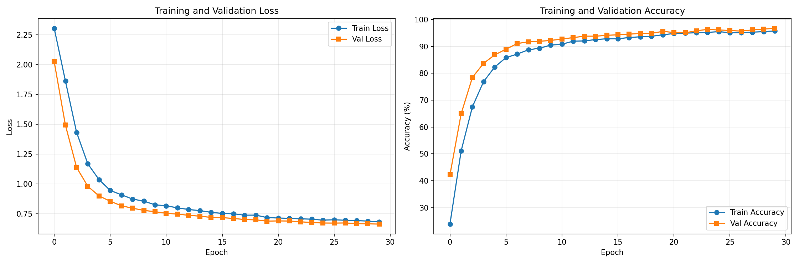
图1
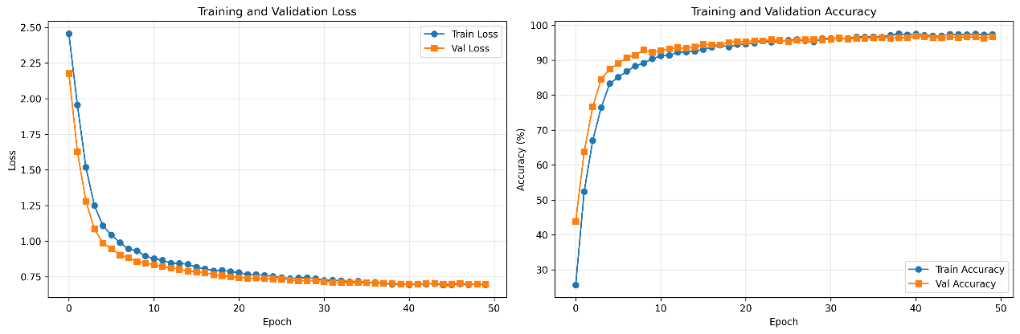
图2
第三阶段评估模型。
在完成模型的训练之后，需要对模型的分类效果进行可视化，在第二阶段得到了loss曲线和F1值，现在再随机抽取10个样本及模型的预测（图4），以及对验证集的详细预测情况（表1）以及混淆矩阵（图3），可以看出模型预测基本准确，只有在Black-grass和Loose Silky-bent两类上表现不佳，后使用损失权重方法后有所改善。
 | 准确率 | 召回率 | f1-score | 预测数量
Black-grass | 0.9149 | 0.8113 | 0.8600 | 53
Charlock | 1.0000 | 1.0000 | 1.0000 | 78
Cleavers | 1.0000 | 0.9483 | 0.9735 | 58
Common Chickweed | 0.9528 | 0.9918 | 0.9719 | 122
Common wheat | 0.9348 | 0.9773 | 0.9556 | 44
Fat Hen | 0.9891 | 0.9579 | 0.9733 | 95
Loose Silky-bent | 0.9403 | 0.9618 | 0.9509 | 131
Maize | 0.9778 | 1.0000 | 0.9888 | 44
Scentless Mayweed | 0.9612 | 0.9612 | 0.9612 | 103
Shepherds Purse | 1.0000 | 0.9565 | 0.9778 | 46
Small-flowered Cranesbill | 1.0000 | 1.0000 | 1.0000 | 99
Sugar beet | 0.9500 | 0.9870 | 0.9682 | 77
accuracy |  |  | 0.9674 | 950
macro avg | 0.9684 | 0.9628 | 0.9651 | 950
weighted avg | 0.9676 | 0.9674 | 0.9671 | 950
表1
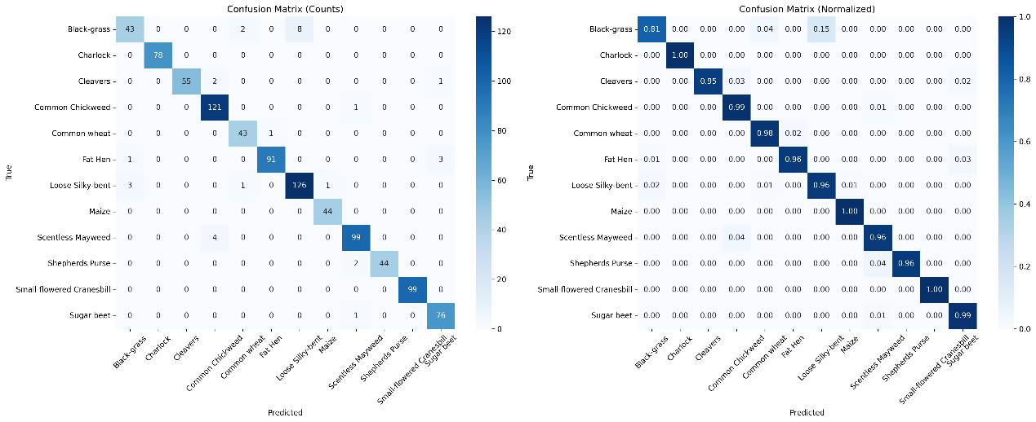
图3
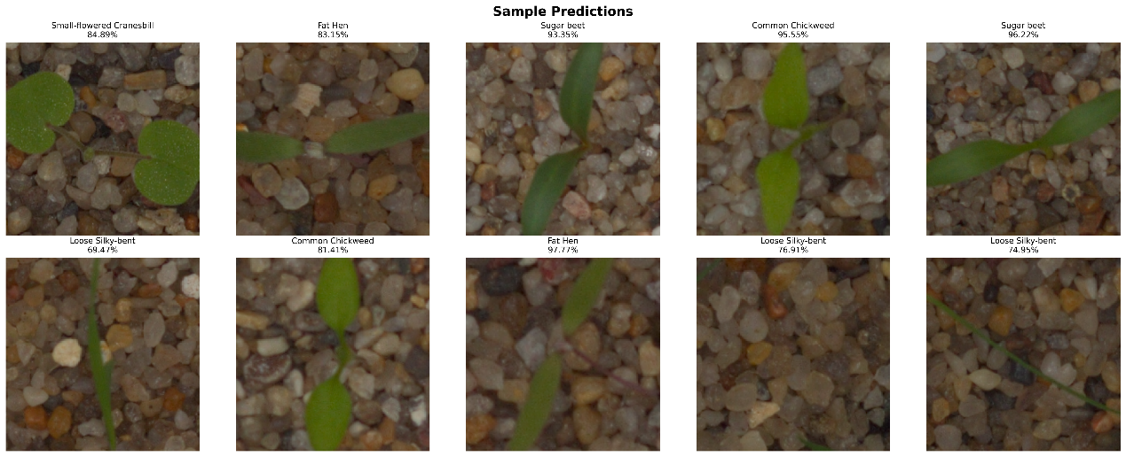
图4

附录图片- Kaggle得分
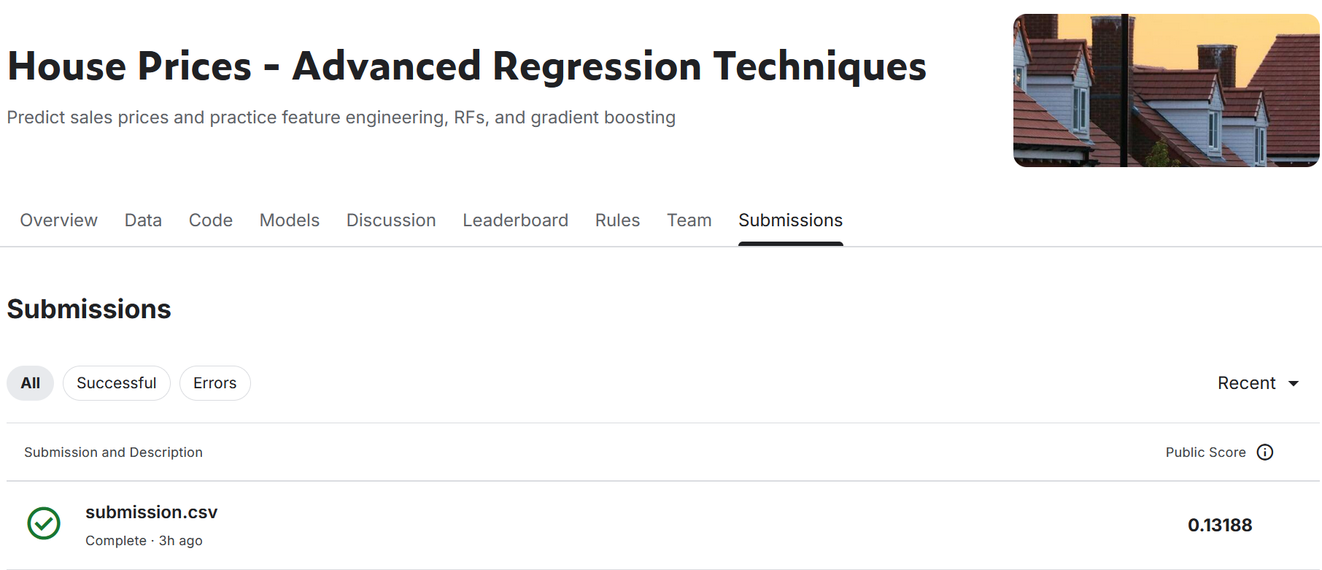
图5
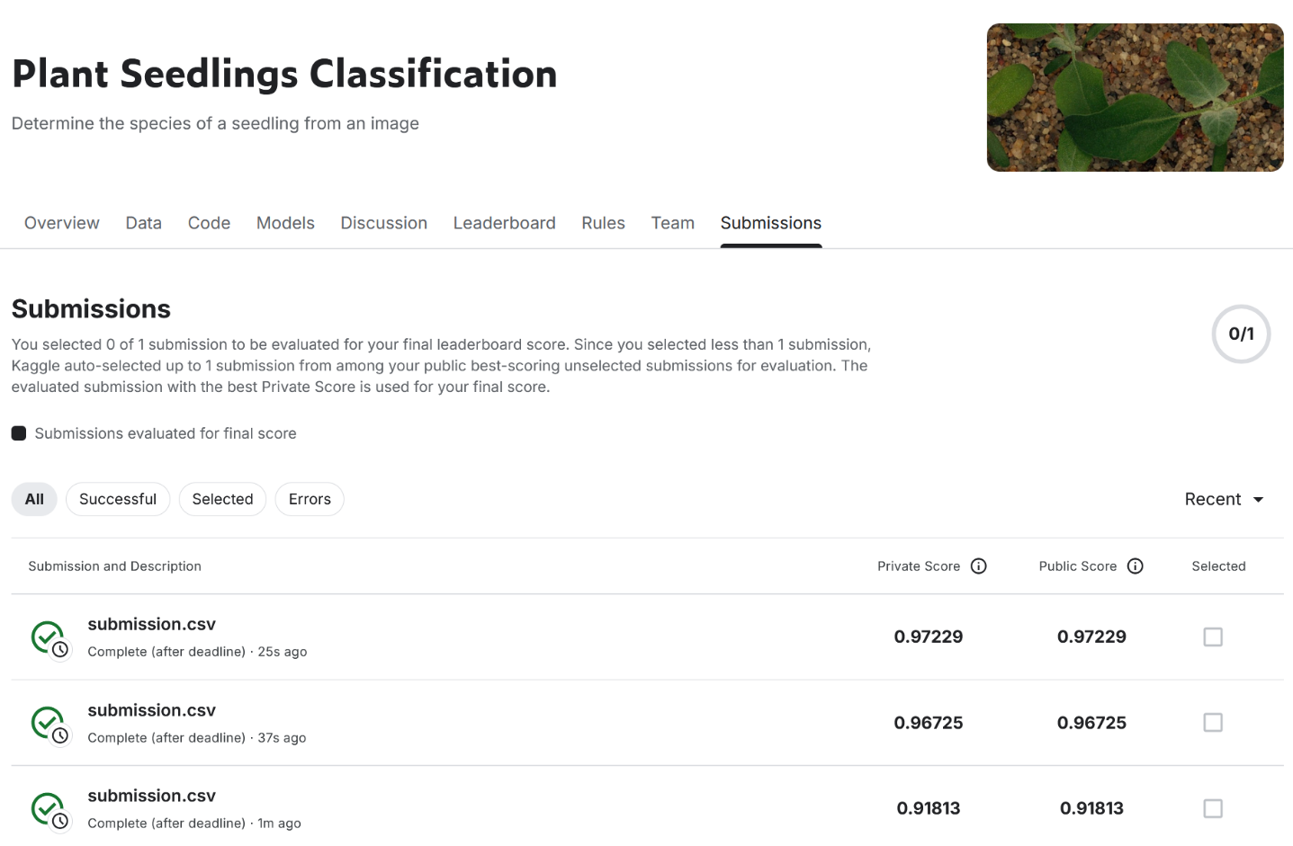
图6

